Dados aleatórios com distribuição normal
O código np.random.normal(loc=50, scale=10, size=100) em Python com NumPy serve para gerar números aleatórios seguindo uma distribuição normal (ou Gaussiana). Vamos detalhar cada parte:
- np.random.normal(...) → função que gera números aleatórios de uma distribuição normal.
- loc=50 → significa a média da distribuição. A maioria dos números vai se concentrar em torno de 50.
- scale=10 → é o desvio padrão, que indica o quanto os números podem se afastar da média. Nesse caso, a maior parte dos números estará entre 40 e 60 (50 ± 10).
- size=100 → define a quantidade de números aleatórios a serem gerados, aqui 100 valores.
Em resumo, esse comando vai criar uma lista ou array de 100 números aleatórios, centrados em 50, com uma variação típica de 10 para mais ou para menos.

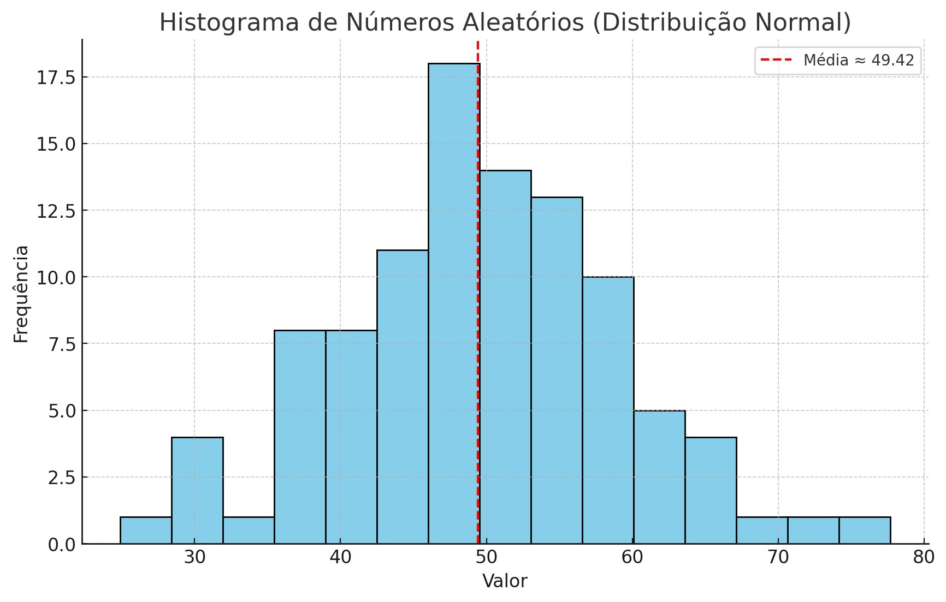

Aqui está a visualização da distribuição dos 100 números gerados:
- O histograma mostra que a maioria dos valores está concentrada em torno de 50, como esperado.
- A linha vermelha tracejada indica a média dos números gerados, que está próxima de 50.
- Alguns valores estão mais distantes, o que é normal devido ao desvio padrão de 10.
Código usado para gerar e exibir um histograma de dados em Python, utilizando a biblioteca Matplotlib.
plt.hist(dados_normais, bins=10, edgecolor='black')
plt.title('Histograma de Dados Aleatórios Normais')
plt.show()

Vamos analisar linha por linha:
plt.hist(dados_normais, bins=10, edgecolor='black')
- plt.hist(...) cria um histograma, que é um gráfico de barras mostrando a distribuição dos valores de um conjunto de dados.
- dados_normais é o conjunto de dados que você quer plotar.
- bins=10 indica que o intervalo dos dados será dividido em 10 "caixas" ou bins, e cada barra do histograma representa a quantidade de valores que caem em cada intervalo.
- edgecolor='black' adiciona uma borda preta em cada barra, para deixá-las visualmente mais separadas.
plt.title('Histograma de Dados Aleatórios Normais')
- Define o título do gráfico como "Histograma de Dados Aleatórios Normais".
plt.show()
- Exibe o gráfico na tela. Sem essa linha, o gráfico pode não aparecer dependendo do ambiente em que você está rodando o código.

💡 Resumo: Esse código gera um histograma com 10 intervalos para os dados em dados_normais, adiciona bordas pretas às barras, coloca um título e mostra o gráfico. É uma forma rápida de visualizar a distribuição dos seus dados.

